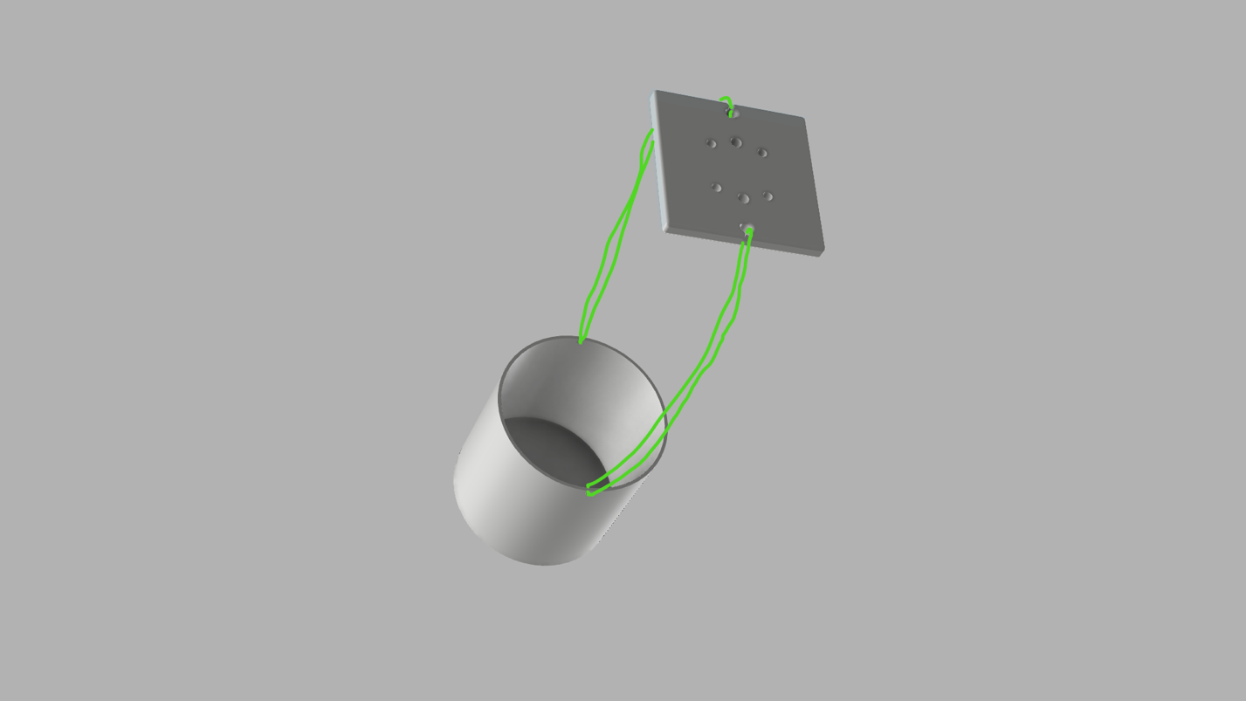

Устройство состоит из:

Емкости 103мл

Площадки крепления к деке

Канат 2мм

Болты 2.5 мм и 3 мм